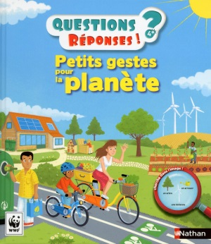**Questions ? Réponses ! Petits gestes pour la planète**

**Delphine Godard et Pierre Caillou**

Nathan

9782092558867

32 pages

6,80 euros

Date de parution : 02/07/2015

*13 juillet 2015*

Trois nouveaux titres de la collection Questions ? Réponses ! paraissent cet été chez Nathan. Après les animaux sauvages, le football ou le chantier, voici les policiers, les trains et les petits gestes pour la planète.

Accessibles dès 4 ans, ces ouvrages éveillent la curiosité des enfants, sous la forme de questions simples et par une invitation à jouer à chaque double-page. L'enfant est amené à rechercher des indices au milieu d'illustrations vives, colorées, souvent amusantes et très détaillées.

De page en page, l'auteure, Delphine Godard, sensibilise le lecteur à son environnement, parle de réchauffement climatique, de gestion des ressources naturelles, d'espèces menacées ou de pollution, de manière brève mais assez encyclopédique malgré tout et alerte, l'air de rien sur la nécessité d'agir vite.

Ensuite, de manière beaucoup plus proche, elle pénètre à l'intérieur des lieux familiers tels la maison et l'école et décrit les gestes citoyens individuels qui peuvent permettre de mieux préserver la planète. Le jeune lecteur comprend ainsi qu'une douche est préférable à un bain, que les boîtes à goûter sont réutilisables et que les feutres fluo sont polluants et donc peu souhaitables en classe.

L'enfant est également amené à comparer ses déplacements, en voiture en en bus ou à pied, se penche sur ses habitudes alimentaires et comprend pourquoi manger des fraises en hiver ou boire de l'eau en bouteille ne contribuent pas non plus à sauver la planète.

Sans jamais se prendre au sérieux mais avec une concision et une efficacité assez remarquables, ce petit livre se veut terriblement éco-citoyen, initie sans moraliser. Avec bienveillance et intelligence, il éveille peu à peu à une prise de conscience environnementale, que ce soit à titre individuel ou collectif, et grâce à un large éventail de mesures, il propose à l'enfant de nombreuses pistes à suivre.

Un livre utile aux parents également, capable d'exercer une piqûre de rappel lorsqu'il s'agit notamment de pique-niquer sans souiller la nature, cueillir des fleurs, trier ses déchets ou protéger certains animaux menacés en refusant de consommer l'huile de palme.

Dans les deux autres ouvrages qui paraissent simultanément, l'enfant découvre les trains à travers plusieurs sujets (les premiers trains, A la gare…) et le métier de policier (les unités spéciales, sur la piste des voleurs…)

Cécile Pellerin

**Questions ? Réponses ! Petits gestes pour la planète, Delphine Godard et Pierre Caillou,** Nathan

9782092558867

Littérature jeunesse